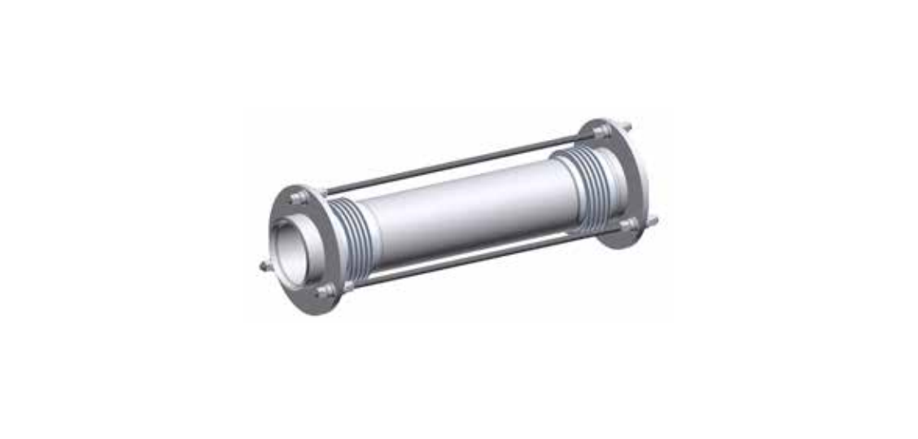
СФЕРИЧЕСКИЙ КОМПЕНСАТОРотличается от стандартного
сдвигового компенсатора тем, что стержни прикреплены к фланцам
при помощи сферического приспособления. В данном случае сдвиг
возможен в разных плоскостях.

